LLM辅助Linux内核缺陷修复: 基于根因假设、自反思与语义保护约束的轻量化实验研究
软件质量保障课题组 方向6小组3
(西安电子科技大学/计算机科学与技术学院/软件工程, 西安市长安区 710126)
通信作者: 龚晨阳, E-mail: 2336720650@qq.com
摘 要: Linux内核缺陷修复直接关系操作系统的可靠性、安全性与可维护性。Syzkaller等模糊测试系统能够持续发现真实内核崩溃，但其报告多由调用栈、sanitizer日志和复现程序组成，缺少对失效机理和修复路径的直接说明。针对Linux内核场景中上下文规模大、错误语义隐含和补丁验证代价高等问题，本文设计了一套轻量化LLM辅助修复流程，将修复过程划分为根因假设生成、自反思和补丁生成三个阶段，并在补丁生成中引入Semantic Guard语义保护约束，以降低删除、注释或绕过核心功能的风险。实验选取8个kBenchSyz真实样本，覆盖内存泄漏、越界访问和空指针解引用三类缺陷，设置Baseline、With Trace和Improved三组对比，共得24个模型输出。结果表明，plausible与helpful合计比例由Baseline的25.0%提升至With Trace的37.5%和Improved的50.0%，真实parent commit上的补丁应用通过率分别为37.5%、25.0%和62.5%。代表案例bug_008中，Improved补丁与开发者补丁语义一致，局部编译和动态验证均通过。实验说明，执行轨迹和语义保护约束能够提高LLM修复输出的可用性与可审计性，但其仍不能替代完整的资源所有权分析和跨路径控制流验证。
关键词: Linux内核；大语言模型；自动程序修复；语义约束；分层验证；kBenchSyz

LLM-Assisted Linux Kernel Bug Repair: A Lightweight Experimental Study Based on Root-Cause Hypothesis, Self-Reflection, and Semantic Guard
Software Quality Assurance Project Group, Direction 6 Group 3
(Xidian University / School of Computer Science and Technology / Software Engineering, Xi'an 710126, China)
Abstract: Linux kernel crash reports generated by fuzzers contain stack traces, sanitizer logs, and reproducers but usually lack natural-language explanations. This project designs a lightweight LLM-assisted repair workflow with root-cause hypothesis generation, self-reflection, and patch generation. A Semantic Guard is introduced to discourage deletion, bypassing, and other functionality-breaking edits. Experiments on eight real kBenchSyz cases show that trace information and semantic constraints improve the usefulness and auditability of candidate patches, while dynamic validation remains necessary for strong repair evidence.
Key words: Linux kernel; large language model; automated program repair; semantic guard; layered validation

收稿时间: 2026-06-26; 修改时间: 2026-06-26

1 绪论

1.1 研究背景
Linux内核支撑服务器、移动终端、嵌入式设备和云计算平台，是现代信息基础设施中的关键基础软件。其代码规模超过两千万行，覆盖内存管理、文件系统、设备驱动、网络协议栈与并发同步等多个高度耦合的子系统。内核缺陷一旦触发，可能造成系统崩溃、数据损坏、权限绕过或拒绝服务，因此内核缺陷修复不仅是功能维护活动，也是软件质量保证与系统安全保障的重要组成部分。
Syzkaller通过覆盖引导的系统调用序列生成持续发现内核异常，并由syzbot自动完成构建、复现和报告。与普通GitHub issue不同，内核fuzzer报告主要包含KASAN、UBSAN等sanitizer信息、调用栈和复现程序，缺少对业务意图和预期行为的自然语言解释。开发者需要从低层日志中推断失效路径、对象生命周期和锁语义，修复门槛较高。
大语言模型具备代码生成、自然语言解释和跨文本推理能力，为自动程序修复提供了新的实现路径。然而，直接将通用代码模型迁移到内核场景存在明显风险：第一，模型可能仅围绕崩溃栈顶或局部语句生成防御性修改，忽略跨函数状态与对象生命周期；第二，补丁可能通过提前返回、删除分支或绕过功能让复现器不再触发，却破坏原有语义；第三，未经真实源码应用、编译和动态复现验证的候选补丁容易被误判为成功。因此，本文关注的不只是模型能否生成补丁，更关注候选补丁在何种证据边界内具有可信性。

1.2 研究目标与问题
本文目标是在课程项目可承受的计算资源范围内，构建一套可执行、可复现、可审计的Linux内核LLM修复实验流程，并分析执行轨迹信息与语义保护约束对候选补丁质量的影响。围绕这一目标，本文提出以下研究问题：
RQ1：在只提供崩溃报告和局部源码时，LLM能够生成多少具有根因参考价值或补丁价值的输出？
RQ2：加入人工整理的trace summary后，根因判断与补丁质量是否改善？
RQ3：Semantic Guard能否减少无编辑或功能破坏型修复，并提高真实源码上的补丁适用率？
RQ4：人工语义评价、源码适用、编译和动态验证之间存在多大差异，如何避免将轻量指标误称为真实修复率？

1.3 主要工作与贡献
本文的主要工作包括五个方面。第一，基于CrashFixer思想实现根因假设生成、自反思和补丁生成三阶段流程，并支持DeepSeek接口、结构化JSON输出和原始响应留存。第二，从kBenchSyz中固定筛选8个真实内核缺陷，建立可复现实验数据目录与样本元数据。第三，在补丁阶段加入Semantic Guard，对删除核心功能、无依据提前返回和语义绕过进行显式约束，提高候选补丁的可审计性。第四，建立从人工语义评价到真实源码apply、局部编译和QEMU动态复现的分层证据链，避免将轻量指标直接等同于真实修复率。第五，借鉴RGym的评测思路新增定位命中、开发者补丁相似度、API成本与重试次数字段，使后续实验能够同时报告输出质量、工程可行性和资源消耗。

1.4 论文结构
第2章介绍自动程序修复、LLM修复代理以及Linux内核相关基准；第3章描述本文方法和Semantic Guard；第4章给出系统实现与评价体系；第5章报告实验结果；第6章分析代表案例；第7章讨论有效性、局限性与RGym带来的改进方向；第8章总结全文。

2 相关工作

2.1 自动程序修复
传统自动程序修复通常将修复建模为搜索或合成问题。GenProg使用遗传编程在候选修改空间中搜索可通过测试的程序变体[1]；随后，基于约束求解和神经机器翻译的方法逐步提高补丁生成能力。CoCoNuT通过上下文感知的神经翻译模型进行程序修复[2]。这些方法推动了APR发展，但常依赖规模较小、测试充分且错误位置较明确的基准。
代码大模型将预训练代码知识与自然语言推理结合，使修复系统可以阅读issue、调用工具并跨文件编辑。ChatGPT在QuixBugs上的研究显示了对话式修复的潜力[3]，SWE-bench则将评测推进到真实GitHub仓库级问题[4]。不过，用户态仓库的构建和测试模式与Linux内核仍有明显差异。

2.2 Linux内核修复基准
kGym及其kBench数据集首次系统提供面向Linux内核崩溃修复的实验平台和真实数据。样本包含崩溃栈、复现程序、开发者修复和相关元数据，平台支持并行编译内核、运行虚拟机、检测崩溃和应用补丁[5]。其基线结果表明，即使向模型披露缺陷文件，修复率仍然很低，说明内核语义、并发和硬件相关代码对LLM构成显著挑战。
CrashFixer进一步模拟内核开发者工作流，先显式生成根因假设，再生成补丁，并扩展kGym为kGymSuite以支持大规模代理实验[6]。论文显示，复杂系统中的假设生成有助于修复，但人工评价中仍存在较多incorrect补丁，其中包括通过删除或绕过功能消除崩溃的修复。本文的Semantic Guard直接针对这一风险。

2.3 RGym及新近研究
RGym提出可在普通本地硬件上运行的轻量、平台无关内核APR评测框架，并使用调用栈和blamed commit进行更现实的定位。其消融实验同时比较定位策略、Prompt、模型和反馈重试，并报告通过率与单缺陷成本[7]。RGym与本项目都强调降低验证门槛，但本文的重点不同：RGym主要改进定位和评测基础设施，本文重点分析trace与Semantic Guard对补丁行为的影响。
Code Researcher通过代码库语义、模式和提交历史进行多步检索，说明大型系统修复依赖全局上下文[8]；SemAgent强调问题语义、代码语义与执行语义的一致性，指出超局部修复容易过拟合[9]；Live-kBench进一步揭示静态基准的数据污染风险，并用持续更新的内核缺陷评估代理[10]。这些工作共同说明：内核APR的关键不只是更强模型，还包括定位、上下文、反馈和可信验证。

2.4 研究空白与本文定位
已有研究已经证明LLM可以参与Linux内核缺陷修复，因此本文不主张“首次使用LLM修复内核”。本文的定位是：在有限计算资源和小样本条件下，复现CrashFixer的核心推理流程，引入可审计的语义保护约束，并使用RGym式轻量指标与分层工程证据评估候选补丁。该定位既符合课程项目的实现规模，也使本文的改进点、评价边界和复现实验路径更加明确。

3 方法设计

3.1 总体流程
实验输入由crash report、localization file对应的源码片段以及可选trace summary组成。系统总体流程如图3-1所示，依次执行Hypothesis Generation、Self-Reflection和Patch Generation。每个阶段要求模型返回严格JSON，原始响应与解析结果分别保存，便于复核。
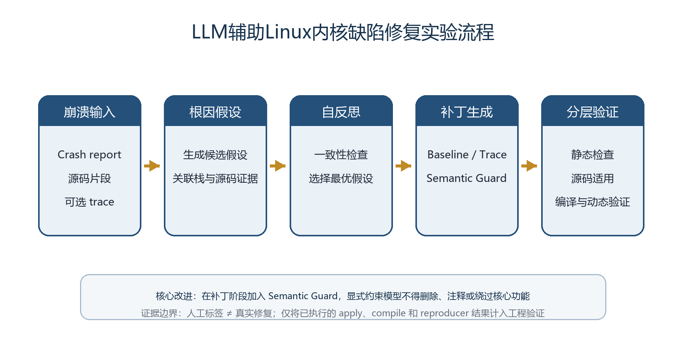
图3-1 本项目三阶段修复流程与分层验证

3.2 根因假设生成
第一阶段要求模型结合崩溃类型、调用栈和源码提出多个候选根因。每个假设包含可疑函数或变量、根因解释、证据、修复思路和不确定性。显式假设的作用是把“直接改代码”转换为“先解释失效机制再修改”，从而减少仅依据最后一层栈帧进行机械防御的倾向。

3.3 自反思
第二阶段逐一检查候选假设与崩溃报告、栈轨迹和源码是否一致，记录优势、弱点和证据一致性，并选择一个最可信假设。该阶段并不保证推理正确，但为错误假设提供了第二次筛选机会，并把最终补丁与选定根因绑定。

3.4 补丁生成与Semantic Guard
第三阶段采用replace-based edit格式，每个edit明确给出文件、原始片段、替换片段和理由。Improved组额外加入Semantic Guard，其约束包括：不得删除或注释核心功能；不得通过无依据提前返回绕过正常路径；对每个修改说明为何保持原有功能；优先采用最小局部修改；若证据不足，应明确限制而不是伪造上下文。
需要强调的是，Semantic Guard并不是形式化语义证明，也不能保证模型理解完整控制流。它是一种Prompt层防护机制，主要作用是提高补丁意图的可审计性，降低明显的截肢式修复风险，并为后续人工审查提供结构化解释。候选补丁是否真正正确，仍需通过真实源码应用、编译检查和动态复现证据逐层建立。

3.5 实验分组
表3-1 三组实验设计
组别 | 输入 | 补丁阶段 | 目的
Baseline | crash report + source | 普通Patch Prompt | 建立基础性能
With Trace | Baseline + trace summary | 普通Patch Prompt | 观察轨迹信息作用
Improved | Baseline + trace summary | Semantic Guard Prompt | 观察语义约束作用

4 系统实现与评价体系

4.1 项目结构
项目由data、prompts、src、outputs、results和docs六部分组成。data/selected保存固定样本；prompts保存四类模板；src包含加载、Prompt构造、模型调用、静态检查和统计脚本；outputs按实验组保存每个阶段的输入输出；results保存人工评价、源码核验、编译和动态验证证据；docs保存复现指南和分析材料。该结构使数据、方法、原始响应和评价结果能够相互追溯，其中正式实验样本见表4-1。

4.2 数据集与样本选择
实验从kBenchSyz中筛选8个状态已修复、developer patch较短且主要涉及单文件的样本。样本覆盖2个内存泄漏、3个越界访问和3个空指针问题。source.c由developer patch context重构，仅用于轻量Prompt实验；真实适用性核验另行checkout对应parent commit，避免把片段匹配等同于真实源码应用。
表4-1 正式实验样本
编号 | 类型 | 子系统 | 定位文件
bug_001 | memory leak | netfilter | net/netfilter/nf_tables_api.c
bug_002 | memory leak | media/usb | drivers/media/usb/dvb-usb/cinergyT2-core.c
bug_003 | out-of-bounds | printk | kernel/printk/printk.c
bug_004 | out-of-bounds | xfrm/selinux | net/xfrm/xfrm_user.c
bug_005 | out-of-bounds | usbip | drivers/usb/usbip/vhci_hcd.c
bug_006 | null pointer | mm | mm/filemap.c
bug_007 | null pointer | media | drivers/media/common/videobuf2/videobuf2-core.c
bug_008 | null pointer | fs | fs/namespace.c

4.3 轻量静态检查
check_patch.py检查输出JSON是否有效、original是否能在片段中匹配、是否修改定位文件、是否出现大段删除、提前return、goto或注释核心代码，并检查reason和semantic preservation reason。该检查用于发现明显格式和风险问题，但不理解完整控制流，因此只能作为预筛选。

4.4 分层评价指标
本文将评价分为人工语义、真实源码适用、局部编译和动态验证四个层级，其关系如图4-1所示。较低层级能够覆盖更多模型输出，但证据强度有限；较高层级更接近真实修复要求，但需要更高的计算和环境成本。表4-2进一步给出各指标的定义和边界。为避免统计口径混淆，未执行的实验统一记为not_run，历史输出中未保存的成本与重试信息记为unknown，二者均不作为失败计数。
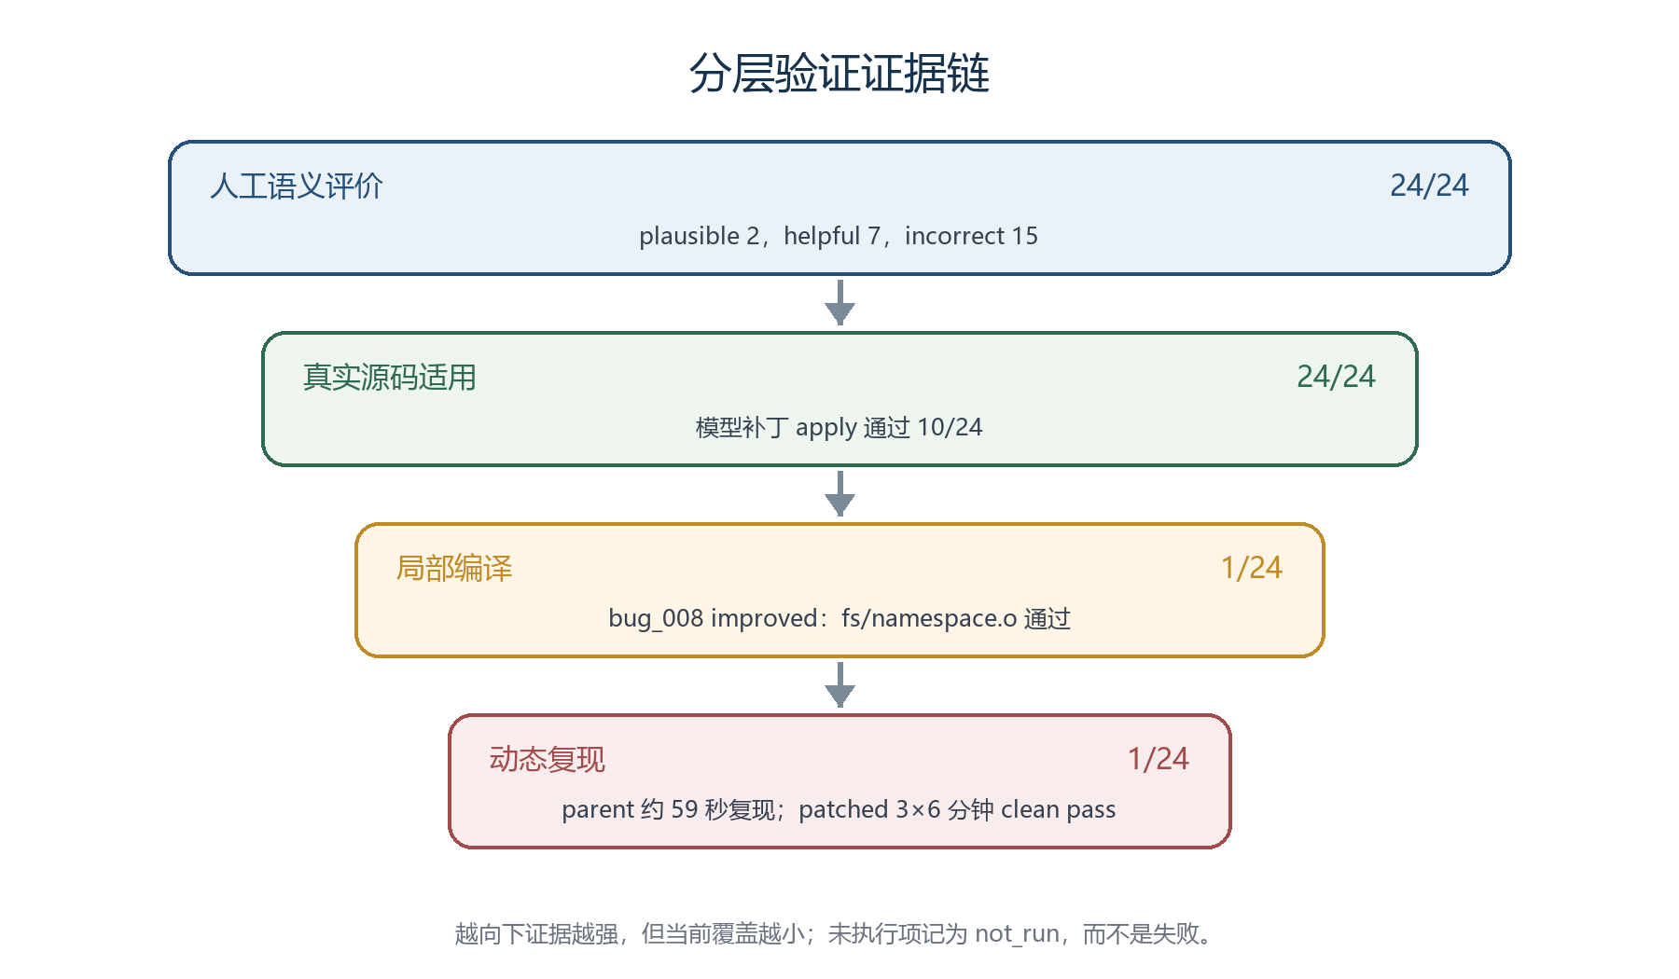
图4-1 从人工评价到动态复现的证据链
表4-2 扩展评价指标及边界
指标 | 定义 | 判定边界
人工语义标签 | 对照开发者补丁进行plausible/helpful/incorrect判断 | 不是动态修复率
定位命中 | 模型编辑文件是否覆盖开发者修复文件 | 当前Prompt已披露文件，仅表示编辑目标命中
补丁应用率 | 模型edit能否在真实parent commit应用并形成diff | 通过不代表语义正确
编译通过率 | 应用补丁后指定内核目标能否构建 | 局部编译不覆盖全部配置
崩溃消除率 | 同一reproducer下目标崩溃是否消失 | 有限时间未复现不等于完全正确
开发者补丁相似度 | 模型与developer changed lines的词法相似度 | 补充指标，不能替代语义评价
API成本与重试 | 依据usage和运行时价格记录调用资源 | 历史响应未保存usage时记unknown

4.5 工程验证实现
真实源码核验在每个developer patch的parentOfFixCommit上执行checkout、git apply --check、模型替换和diff检查。局部编译对bug_008的parent、developer patch和LLM improved三个版本使用同一工具链、defconfig和fs/namespace.o目标。动态验证使用kGymSuite、Docker、QEMU/KVM和syzkaller C reproducer，先运行parent确认目标崩溃可复现，再验证patched image。

5 实验结果与分析

5.1 人工语义评价
24个模型输出均完成plausible、helpful、incorrect三分类。整体得到plausible 2个、helpful 7个、incorrect 15个，plausible与helpful合计9/24。三组结果分布见图5-1和表5-1：Improved组有用输出为4/8，高于Baseline的2/8和With Trace的3/8。
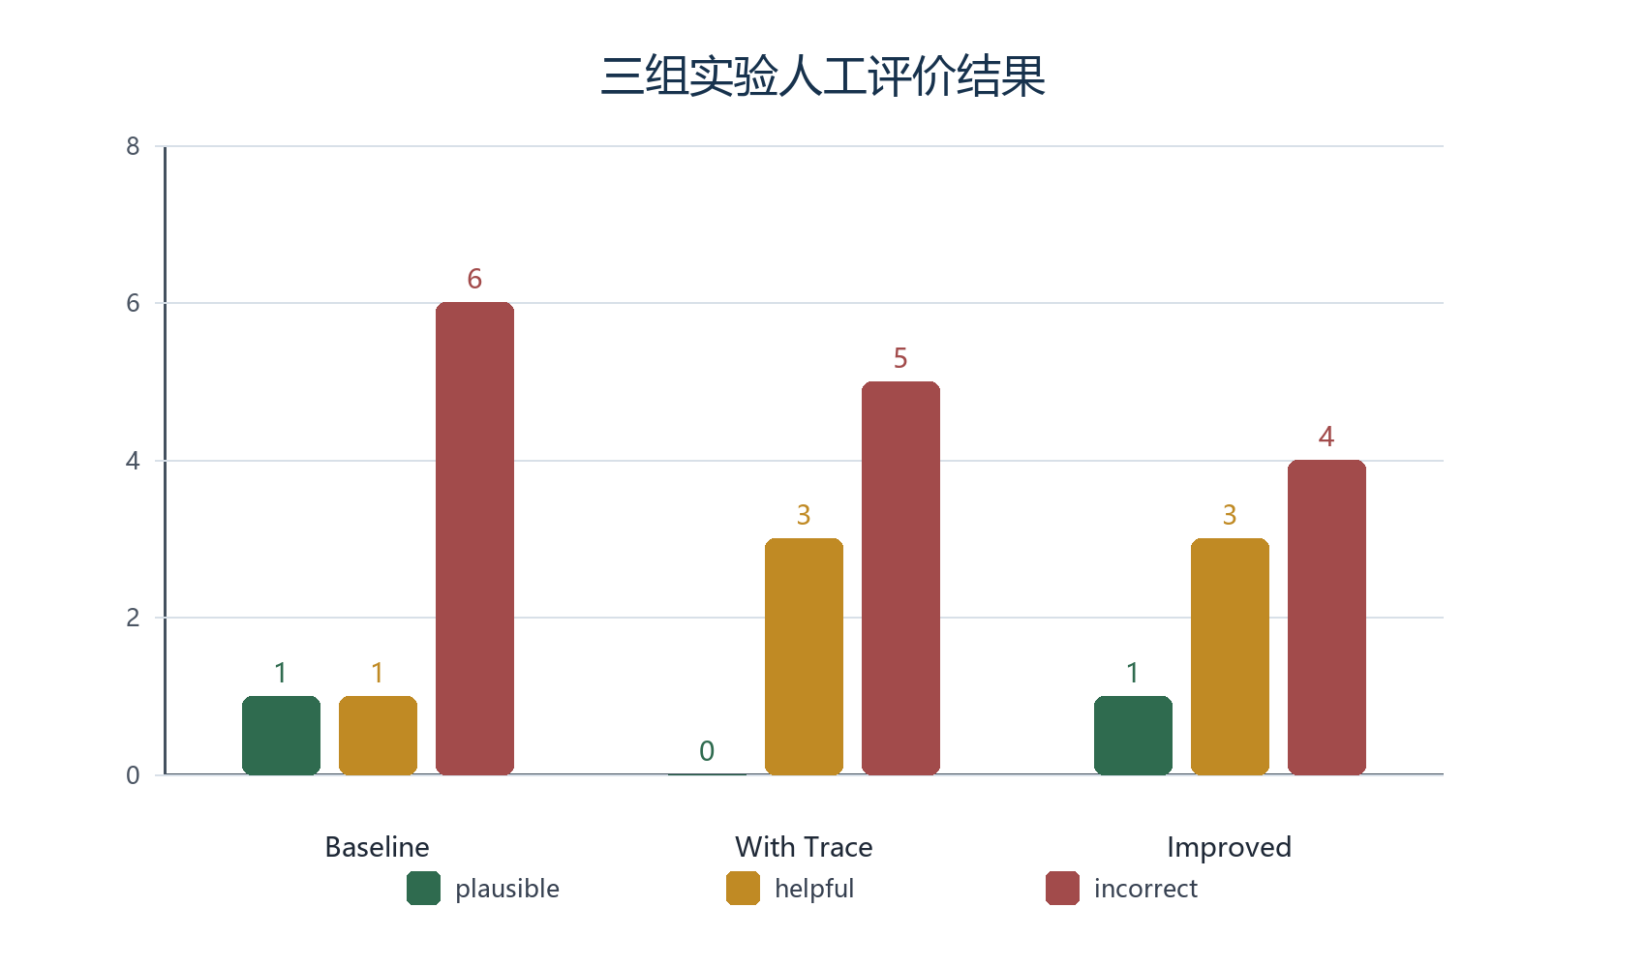
图5-1 三组人工语义评价分布
表5-1 人工评价分组结果
组别 | plausible | helpful | incorrect | plausible+helpful
Baseline | 1/8 | 1/8 | 6/8 | 2/8（25.0%）
With Trace | 0/8 | 3/8 | 5/8 | 3/8（37.5%）
Improved | 1/8 | 3/8 | 4/8 | 4/8（50.0%）
Trace信息主要将部分incorrect输出提升为helpful，但没有增加plausible数量。这说明短轨迹摘要能够帮助模型判断崩溃方向，却不足以稳定恢复开发者补丁中的完整错误处理语义。Semantic Guard组的useful比例最高，但8个样本的规模不足以支持统计显著性推断，因此本文仅将该结果解释为小样本条件下的趋势证据与案例证据。

5.2 根因与缺陷类型
不同缺陷类型的差异见表5-2。越界访问类最容易获得helpful输出：9个输出中7个为helpful，模型通常能从数组索引、长度或移位操作识别边界风险。空指针类包含2个plausible输出，均来自bug_008的操作顺序调整。内存泄漏类最困难，2个样本、3组共6个输出全部incorrect，反映了资源所有权和cleanup路径对局部上下文的依赖。
表5-2 不同缺陷类型的人工评价
缺陷类型 | 输出数 | plausible | helpful | incorrect
memory leak | 6 | 0 | 0 | 6
out-of-bounds | 9 | 0 | 7 | 2
null pointer | 9 | 2 | 0 | 7

5.3 真实源码适用性
真实源码适用性结果汇总见表5-3。8个developer patch全部能在对应parent commit通过apply检查，证明样本和commit映射正确。24个模型补丁中10个能真实应用：Baseline 3/8、With Trace 2/8、Improved 5/8。Improved较With Trace提高37.5个百分点，主要原因是Semantic Guard促使模型生成更明确的最小局部修改，同时减少无编辑输出。
表5-3 扩展指标分组摘要
组别 | apply通过 | apply失败 | 通过率 | 平均diff相似度
Baseline | 3 | 5 | 37.5% | 0.1848
With Trace | 2 | 6 | 25.0% | 0.0998
Improved | 5 | 3 | 62.5% | 0.4078
定位命中在所有提出edit的输出上均为100%，但该指标不能解释为端到端fault localization准确率，因为Prompt已经向模型提供localization file。它只能说明模型没有偏离给定文件进行编辑。更严格的定位评价应在不披露定位文件的条件下计算top-1、top-5文件或函数命中率，并与调用栈、blamed commit和检索上下文共同分析。

5.4 编译与动态验证
编译和动态验证只覆盖代表案例bug_008 improved，三路局部编译结果见表5-4。parent、developer和LLM improved三个版本均完成defconfig和fs/namespace.o局部编译；developer与LLM版本的源码diff和目标对象SHA-256一致，说明模型生成了与开发者相同的重排。
表5-4 bug_008三路局部编译结果
版本 | patch apply | defconfig | 局部编译 | 对象哈希前缀
parent | 不适用 | pass | pass | 8abccf3ac28a
developer | pass | pass | pass | bad2f34483c0
LLM improved | pass | pass | pass | bad2f34483c0
动态验证阶段中，parent版本约59秒复现“KASAN: null-ptr-deref Read in sys_mount_setattr”。修复版本复用相同内核配置与reproducer，连续运行3次、每次6分钟，均由syz-crush正常结束，未出现目标崩溃、特殊崩溃或worker异常。该结果为bug_008提供了端到端验证证据，但不能外推到其余23个输出，也不能证明在更长时间运行或更复杂调度条件下绝对无误。

5.5 API成本与重试记录
由于历史DeepSeek响应没有保存usage字段，24个既有输出的API成本和重试次数记为unknown，而不是0。项目已扩展run_metadata.json：后续运行将记录三阶段call count、prompt tokens、completion tokens、执行时间、输入输出单价、总成本和retry count。成本统计必须使用运行时供应商公开价格，避免用当前价格反向回填历史实验成本。

6 代表案例分析

6.1 bug_003：方向正确但不等价的越界修复
bug_003的developer patch将text[len]改为r->text_buf[len]，根因是写入了错误缓冲区。三组模型均倾向于增加len < buf_size条件。该修改能够避免部分越界写入，因此被评为helpful，但改变了满缓冲区时的终止行为，且没有修复错误目标缓冲区问题。该案例说明“能阻止sanitizer报警”与“恢复开发者语义”并不等价。

6.2 bug_005：边界检查与错误路径语义
bug_005涉及1 << wValue在wValue大于等于32时产生未定义移位。With Trace和Improved均加入wValue < 32保护，正确识别了边界风险；developer patch则在非法输入时goto error。模型补丁选择静默跳过操作，可能使调用方观察到不同错误行为，因此只能评为helpful。Semantic Guard保存了合法路径，却未保证非法路径与内核API约定一致。

6.3 bug_008：与开发者补丁一致的操作重排
bug_008的崩溃源于namespace_unlock之后再调用cleanup_group_ids，导致mnt可能失效。Baseline和Improved都把cleanup移动到unlock之前，与developer patch一致。Improved还解释了锁释放后对象生命周期变化，以及重排不删除任何cleanup功能。该补丁在真实源码上可应用、局部编译通过，并完成动态验证，是本文证据最完整的正面案例。

6.4 内存泄漏失败：局部约束不能恢复所有权
bug_001的developer patch在硬件offload不受支持时将hook_list恢复到原列表；模型却围绕无关kmalloc检查生成no-op。bug_002的developer patch在generic_rw失败时释放frontend资源；Improved只在attach后增加NULL检查。两个案例都需要理解资源在多个函数和错误路径之间的所有权变化。Semantic Guard可以约束补丁形式，却不能从缺失上下文中推导真实cleanup责任，因此6个输出全部incorrect。

7 讨论

7.1 对研究问题的回答
对于RQ1，Baseline仅有2/8个plausible或helpful输出，说明局部崩溃信息不足以稳定完成内核修复，但模型能够在部分边界类问题上提供有价值的诊断方向。对于RQ2，Trace使有用输出从2/8增至3/8，主要提升helpful而非plausible，表明轨迹摘要更适合作为根因辅助证据而非充分修复依据。对于RQ3，Improved达到4/8有用输出和5/8真实源码apply，均为三组最高，表明语义约束具有积极趋势。对于RQ4，只有1个输出完成编译和动态验证，说明不同证据层必须分别报告，不能用低层指标替代高层行为验证。

7.2 与RGym的关系及可继续完善方向
RGym表明本地化、调用栈、blamed commit和反馈重试可以在普通硬件上形成更现实的内核APR评测。本文已吸收其指标思想，但尚未实现完整反馈循环。下一步可以在现有三组之外增加反馈重试组：首次apply或compile失败后，把错误日志反馈给模型，只允许一次或两次受控修改，并记录每次成本、tokens、错误类别和最终状态。
定位方面，应从当前“给定文件后编辑是否命中”升级为隐藏localization file的top-1/top-5文件与函数定位实验；上下文方面，可检索blamed commit、相似历史补丁和调用图；验证方面，应逐步扩大局部编译和reproducer覆盖，而不是仅增加人工标签数量。

7.3 有效性威胁
内部有效性方面，trace summary由人工整理，可能引入先验偏差；人工标签依赖对developer patch的解释，虽采用固定判定标准，仍存在主观性。构念有效性方面，diff相似度只能度量词法接近，apply通过只能证明编辑可在真实源码上落地，二者均不能替代行为正确性。外部有效性方面，8个样本和单一模型不足以代表全部内核子系统、缺陷类型或LLM。结论有效性方面，小样本不适合进行显著性检验，本文仅报告描述性趋势和代表案例证据。

7.4 工程与伦理边界
自动生成的内核补丁可能引入安全退化、竞态或静默功能损失，不应在缺少审查和测试的情况下进入生产内核。模型输出应作为候选建议，由开发者结合代码审查、静态分析、编译矩阵、reproducer和回归测试验证。API密钥、崩溃日志和未公开漏洞信息也应遵守最小披露原则。

8 结束语
本文围绕真实Linux内核崩溃缺陷，设计并实现了一个轻量化LLM辅助修复实验系统。系统采用根因假设生成、自反思和补丁生成三阶段流程，并通过Semantic Guard约束功能破坏型修改。基于8个kBenchSyz样本的24个模型输出，实验结果显示Trace和Semantic Guard能够在一定程度上改善候选补丁质量：Improved组plausible+helpful比例达到50.0%，真实源码补丁适用率达到62.5%。其中bug_008形成了从人工判断、真实源码apply、局部编译到动态复现的完整证据链。
同时，实验也清楚揭示了方法边界：总体incorrect仍占62.5%，内存泄漏样本全部失败，绝大多数输出尚未完成编译与动态验证。因此，本文结论并不是“LLM已经能够自动修复Linux内核”，而是“结构化推理、语义约束和分层验证能够提高候选补丁的可用性与可审计性”。未来工作应结合RGym式定位与反馈、Code Researcher式历史上下文和Live-kBench式时序隔离，扩大模型、样本和动态验证覆盖，并在成本可控的条件下构建更可信的内核修复代理。

参考文献
[1] Le Goues C, Nguyen T, Forrest S, et al. GenProg: A Generic Method for Automatic Software Repair. IEEE Transactions on Software Engineering, 2012.
[2] Lutellier T, Pham H V, Pang L, et al. CoCoNuT: Combining Context-Aware Neural Translation Models Using Ensemble for Program Repair. ISSTA, 2020.
[3] Sobania D, Briesch M, Hanna C, et al. An Analysis of the Automatic Bug Fixing Performance of ChatGPT. APR Workshop, 2023.
[4] Jimenez C E, Yang J, Wettig A, et al. SWE-bench: Can Language Models Resolve Real-World GitHub Issues? ICLR, 2024.
[5] Mathai A, Huang C, Maniatis P, et al. kGym: A Platform and Dataset to Benchmark Large Language Models on Linux Kernel Crash Resolution. NeurIPS Datasets and Benchmarks Track, 2024.
[6] Mathai A, Huang C, Ma S, et al. CrashFixer: A Crash Resolution Agent for the Linux Kernel. arXiv:2504.20412, 2025.
[7] Shehada K, Wu Y, Feng W D, et al. Rethinking Kernel Program Repair: Benchmarking and Enhancing LLMs with RGym. NeurIPS 2025 LLM Evaluation Workshop, 2025.
[8] Singh R, Joel S, Mehrotra A, et al. Code Researcher: Deep Research Agent for Large Systems Code and Commit History. arXiv:2506.11060, 2025.
[9] Pabba A, Mathai A, Chakraborty A, et al. SemAgent: A Semantics Aware Program Repair Agent. arXiv:2506.16650, 2025.
[10] Huang C, Mathai A, Yu F, et al. Outrunning LLM Cutoffs: A Live Kernel Crash Resolution Benchmark for All. arXiv:2602.02690, 2026.
[11] Google. syzkaller: An Unsupervised Coverage-Guided Kernel Fuzzer. https://github.com/google/syzkaller.
[12] ARiSE-Lab. kGymSuite: Evaluating Linux Patches at Scale. https://github.com/ARiSE-Lab/kGymSuite.

附录A 复现实验要点
完整复现说明见项目docs/reproduction_guide.md。最小流程包括：准备8个固定样本；运行三组模型实验；执行replace-based静态检查；填写evaluation_real.csv；在真实parent commit上核验补丁；生成扩展指标；对代表案例执行局部编译和动态验证。重复调用模型前应备份正式outputs，并使用--output-root隔离mock结果。
表A-1 主要实验产物
产物 | 位置 | 用途
人工评价 | results/evaluation_real.csv | 24个输出语义标签
源码核验 | results/kernel_verify_summary.csv | 真实parent commit apply结果
扩展指标 | results/extended_metrics.csv | 定位、相似度、成本与重试
编译对照 | results/local_compile_comparison/ | bug_008三路局部编译证据
动态验证 | results/dynamic_validation/ | parent复现与patched重复验证

附录B 项目组成员
表B-1 项目组成员
姓名 | 学号 | 分工
龚晨阳 | 23009200179 | 组长
文逸才 | 23009200676 | 组员
李京秦 | 23009200868 | 组员
何浩天 | 23009200690 | 组员
于东旭 | 23009200455 | 组员

注: 组长负责项目组织与进度协调，组员共同参与方案设计、实验实施、结果分析与报告撰写。

